Министерство образования и науки Российской Федерации

Федеральное государственное автономное образовательное учреждение высшего образования

«Пермский национальный исследовательский политехнический университет»

Электротехнический факультет

Кафедра «Информационные технологии и автоматизированные системы»

ОТЧЕТ

по лабораторной работе №2

Тема: «Файловая система. Работа с файлами»

Выполнил: студент группы РИС-19-1б

Миннахметов Э.Ю. ___________

Проверил: ст. преподаватель кафедры ИТАС

Шереметьев В. Г. ___________

Дата ______

Пермь, 2021

**Цель работы**

Изучить иерархическую структуру файловой системы. Познакомиться с основными возможностями системы по управлению файлами.

**Ход работы**

1. Прочитайте теоретический материал по лабораторной работе.

2. Авторизуйтесь в системе, запустите эмулятор терминала.

3. Ознакомьтесь с работой команд, приведенных в Таблице 1.

4. Используя команды оболочки, создайте в домашнем каталоге дерево каталогов согласно схеме, приведённой ниже: в домашнем каталоге – cat1, содержащий каталоги cat2 и cat3. Каталог cat1/cat2 содержит каталог cat3. Каталог cat1/cat3 содержит каталог cat4. Каталог cat1/cat2 содержит каталог cat5. Каталог cat1/cat2/cat3 содержит cat6 и cat7.

Каталог cat1/cat8 содержит символическую ссылку на каталог cat1/cat2/cat3/cat6. Каталог cat1 содержит каталог cat8.

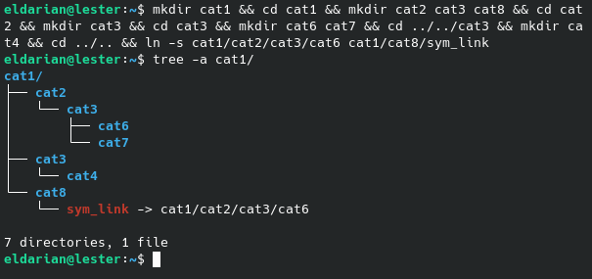

5. Удалить каталоги с дублирующимися именами.



6. Удалить неразрешѐнную ссылку cat6.



7. Создать каталог dir. В файл dir/date поместить текущую дату.

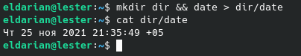

8. В домашней директории создать символическую ссылку link1 на файл dir/date.

**$** ln -s dir/date link1

9. Нарисовать граф, соответствующий созданной файловой системе.

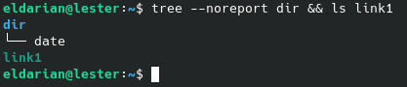

10.Переименовать файл dir/date в файл dir/current_date.

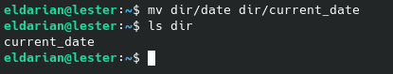

11.Cкопировать файл dir/current_date в домашнюю директорию

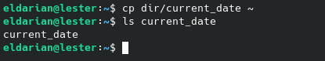

12. Вывести содержимое всех каталогов, начиная с самого верхнего для задания (использовать только одну команду и один раз).

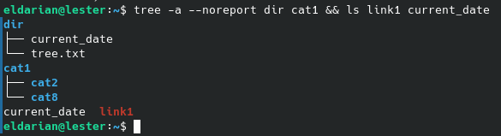

**Ответы на контрольные вопросы**

1. Что такое файл? Что такое каталог?

Файл – именованная область данных в носителе информации.

Каталог – объект в файловой системе, отвечающий за организацию файлов.

2. Что такое путь файла? Абсолютный и относительный путь?

Путь файла – последовательность каталогов, которые необходимо пройти от корневого каталога к искомому файлу.

Абсолютный путь – полная последовательность каталогов, н-р: /home/user/

Относительный путь:

* Папка текущего пользователя - ~ (тильда);
* Текущая папка - . (точка);
* Родительская папка по отношению к текущей - .. (две точки).

3. Ссылки. Типы ссылок. Команда создания ссылки.

Ссылки бывают жесткими и символическими.

Жесткие – закреплены за файлом или каталогом, при удалении такового сами удаляются. Команда: ln link target

Символические – не закреплены. После удаления реального файла или каталога ссылка сохраняется, а переход по ней выдает ошибку. Команда: ln -s link target

4. Команда изменения текущего каталога.

5. Создание и удаление файлов и каталогов.

Создание файла – touch file

Создание каталога – mkdir dir

Удаление файла – rm file

Удаление каталога – rm -r dir

6. Копирование и перемещение файлов и каталогов.

Копирование файла – cp file dir/ или cp file file_copy

Копирование каталога – cp -r dir/ dir_copy/

Перемещение файла – mv file dir/

Переименование файла – mv file new_name или mv file dir/new_name

Аналогично с перемещение/переименованием каталога.